ОТЧЕТ
об исполнении национального проекта
"Жилье и городская среда"
за июнь 2020 года

Наименование мероприятия | Отчет*
Наименование федерального проекта "Формирование комфортной городской среды"
Благоустройство общественных территорий муниципального образования  "Город Архангельск" | 1. Муниципальный контракт на выполнение работ по капитальному ремонту объекта "Сквер имени 12-ой бригады Морской пехоты, в районе КЦ "Маймакса" (Маймаксанский территориальный округ)" от 12.02.2020 № 20000002 заключен с Индивидуальным предпринимателем Низамутдинов Родион Ринатович.  Цена контракта 1 875 999,60 руб.  Дата окончания выполнения работ: 01.09.2020 г.  Ход выполнения работ на объекте: с 05.06.2020 приступили к выполнению работ. Завоз материалов. Демонтировали сцену. Демонтирован асфальт. Выполнено бетонное основание под сцену. Выполнена сварка каркаса лестницы, приступили к сварке конструкций крыши и каркаса сцены. Выполнение 35%.  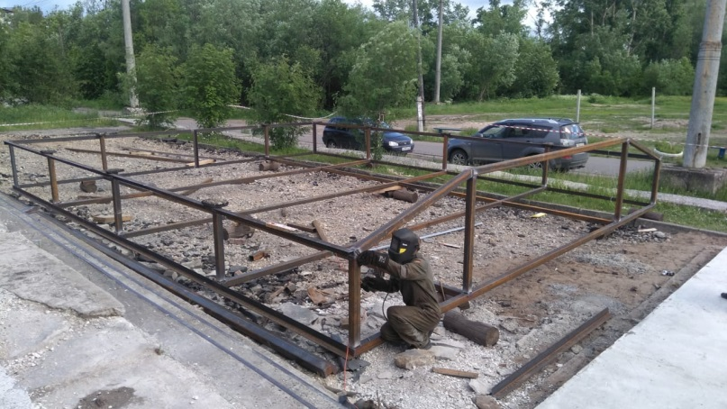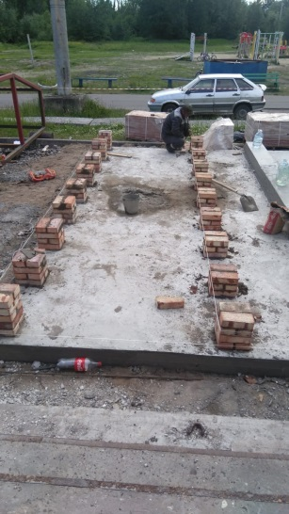  2. Муниципальный контракт на выполнение работ по капитальному ремонту объекта "Общественная территория, расположенная вблизи дома № 28 по ул. Партизанской (Северный территориальный округ)" от 13.02.2020 № 20000001 заключен с ЗАО "Северная роза".  Цена контракта 15 252 829,99 руб.  Дата окончания выполнения работ: 01.09.2020 г.  Ход выполнения работ на объекте: с 01.05.2020 приступили к работе . Выполнено: разбивка участка, демонтаж подземных фундаментов, разборка дорожек, планировка территории. Ведется прокладка линий наружного освещения, установка опор освещения, установка ограждения, установка бортового камня, отсыпка щебнем, укладка геотекстиля, укладка брусчатки, устройство основания под покрытие из резиновой крошки. Выполнение 50%.  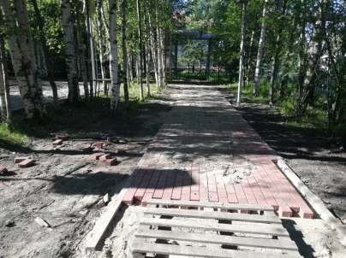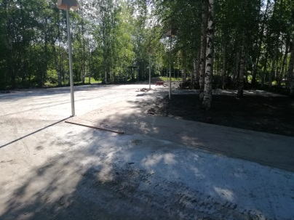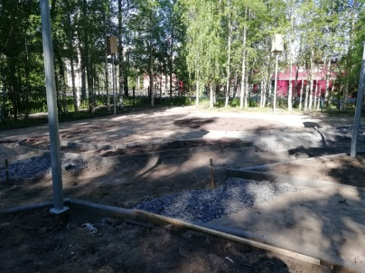  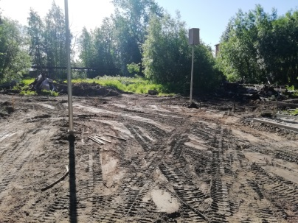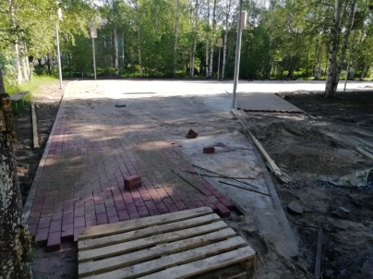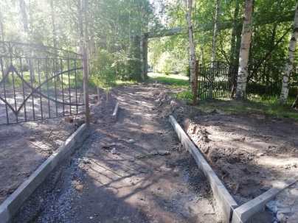  3. Муниципальный контракт на выполнение работ по капитальному ремонту объекта "Сквер на пересечении ул. Русанова – просп. Ленинградского" от 25.02.2020 № 20000007 заключен с ООО "Желдорсервис".  Цена контракта 38 323 401,50 руб.  Дата окончания выполнения работ: 01.09.2020 г.  Ход выполнения работ на объекте: подготовительные работы (ремонт площадок и тротуаров с 01.04.2020 по 31.07.2020). С 13.05.2020 приступили к работе. Выполнены демонтажные работы - разборка оборудования детского, демонтаж бортового камня, разборка дорожек. Завершается установка бортового камня. Выполнена укладка геотекстиля и георешетки. Ведется отсыпка песком и щебнем. Завезена брусчатка (серая). Ведется устройство основания под дорожки, укладка брусчатки. Выполнена разбивка участка для наружного освещения, выкопаны траншеи, ведется укладка кабеля. Выполнение 30%.  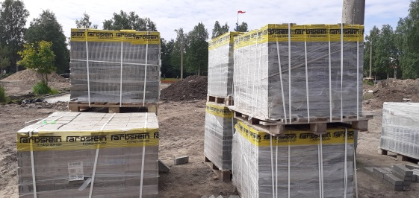  4. Муниципальный контракт на выполнение работ по капитальному ремонту объекта "Сквер по ул. Воронина, 32 (территориальный округ Варавино-Фактория)" от 28.02.2020 № 20000005 заключен с ООО "АЛЬТА-СТРОЙ".  Цена контракта 6 660 145,13 руб.  Дата окончания выполнения работ: 01.09.2020 г.  Ход выполнения работ на объекте: с 01.05.2020 по 20.08.2020 проводятся строительные работы. Выполнено: разборка дорожек, бортового камня Выполняется установка борт. камня, устройство основания под дорожки, устройство траншеи для кабеля наружного освещения. Выполнение 25%.  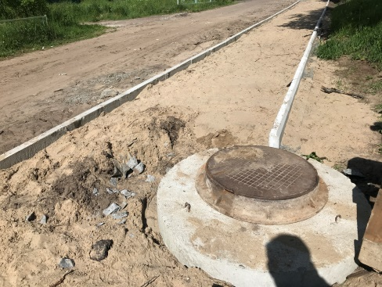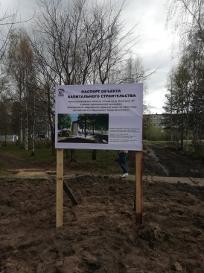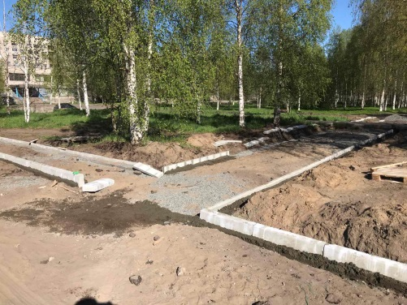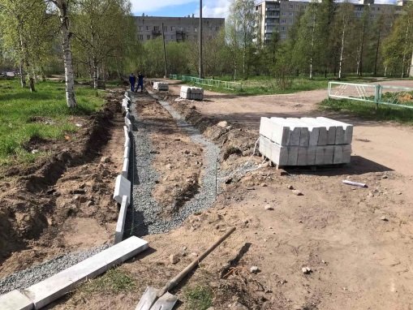  5. Муниципальный контракт на выполнение работ по капитальному ремонту объекта "Общественная территория в границах домов № 104, 106, 108 по ул. Воскресенской; № 32 по ул. Шабалина (Ломоносовский территориальный округ)" от 28.02.2020 № 20000004 заключен с ООО "Хоттабыч".  Цена контракта 10 138 968,94 руб.  Дата окончания выполнения работ: 01.09.2020 г.  Ход выполнения работ на объекте: с 01.05.2020 приступили к работе, проводятся строительно-монтажные работы и работы по наружному освещению. Произведена съемка участка. Изменены размеры парковочных площадок. Получено согласование от ТГК-2 16.06.2020 и Архоблгаза 19.06.2020. Приступили к земляным работам. Ведется демонтаж дорожных плит. Выполнение 5%.  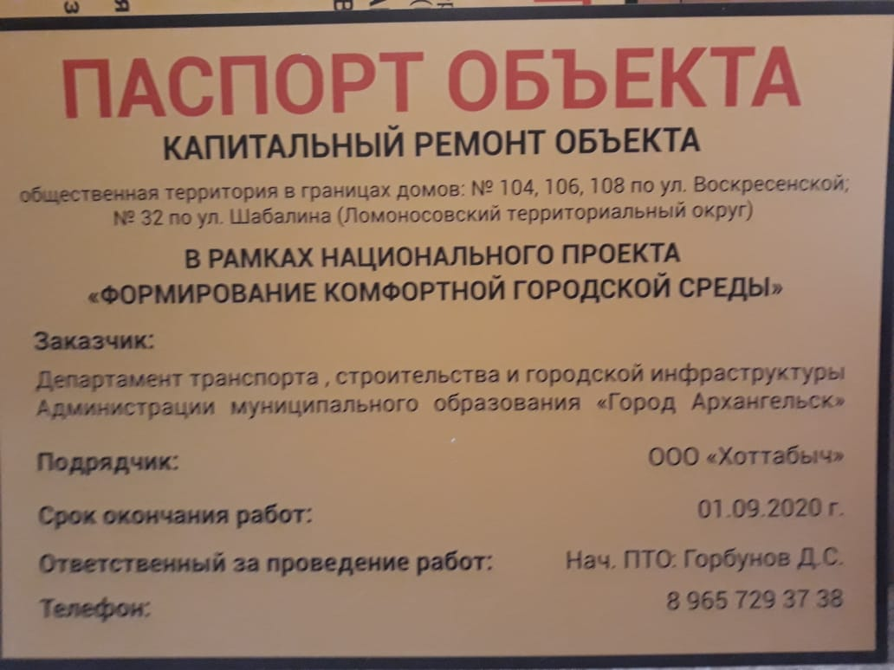  6. Муниципальный контракт на выполнение работ по капитальному ремонту объекта "Общественная территория по адресу ул. Дачная, 38, 40 – ул. Воронина, 53, 55 (территориальный округ Майская горка)" от 11.03.2020 № 20000003 заключен с ООО "Хоттабыч".  Цена контракта 2 900 317,16 руб.  Дата окончания выполнения работ: 01.09.2020 г.  Ход выполнения работ на объекте: с 01.05.2020 приступили к работе, проводятся строительно-монтажные работы и работы по наружному освещению. Выполнена съемка участка, разборка оборудования и планировка территории, демонтаж бортовых камней, асфальта, подготовка под посев газона. Выкопана траншея под кабель, прокладывают кабель для освещения. Завезли песок и щебень. Выполняются подстилающие слои из песка и щебня. Выполнение 45%.  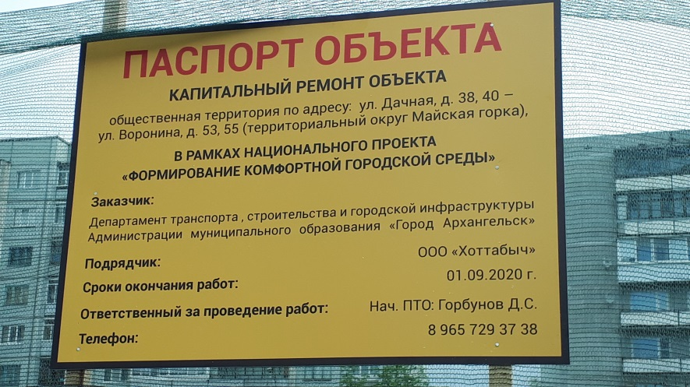  7. Общественная территория у Исакогорского детско-юношеского центра, ул. Ленинская, 16 (Исакогорский и Цигломенский территориальный округ).  Муниципальный контракт от 08.05.2020 № 22 заключен с ООО "Хоттабыч".  Цена МК 23 832 058,89 руб.  Ход выполнения работ на объекте: Осуществлены замеры, с 06.06.2020 будет проведены геодезические работы, а с 08.06.2020 планируются технические работы. С 01.06.2020 приступали к работе, выполнена геодезическая съемка, получение согласований и ордера, ведется планировка территории. Выполнение 3%.  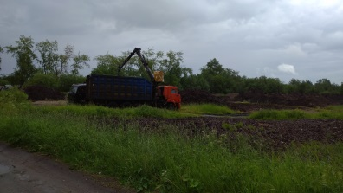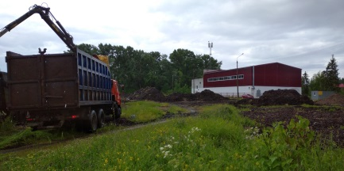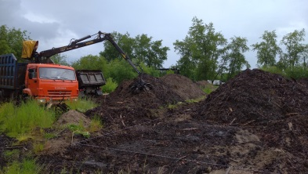
Благоустройство дворовых территорий муниципального образования  "Город Архангельск" | В 2020 году планируется благоустройство шести дворовых территорий:  - ул. Тимме Я., д.12, ул. Тимме Я., д. 10, корп. 1, ул. Воскресенская, д. 114 –  5 600,0 тыс. рублей.  Состоялся аукцион, победитель ООО "ВИТАЛ-КОНТРАКТ", цена МК 5 400 000,00 руб., срок заключения МК – до 15.06.2020. Срок завершения работ: 01.10.2020.  Заключен МК 10.06.2020. Передача площадки 15.06.2020. Плановая дата производства работ 10.07.2020. Выполнение 0%.  - ул. Гагарина, д. 14, корп. 1 – 2 142,4 тыс. рублей;  Муниципальный контракт от 06.05.2020 № 13-М с ООО "АВА-ГРУПП", цена МК  1 957 216,48 руб. Срок завершения работ: 01.10.2020.  Ход выполнения работ на объекте: 25.05.2020 приступили к выполнению работ по благоустройству территории. Выполнен демонтаж бортового камня, выполняется укладка бортового камня в соответствии с графиком. Выполнение 16%.  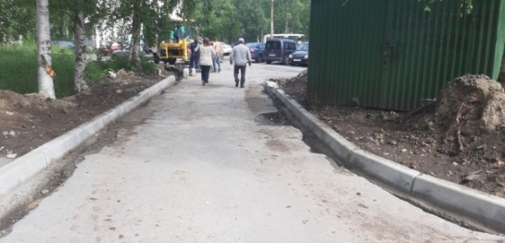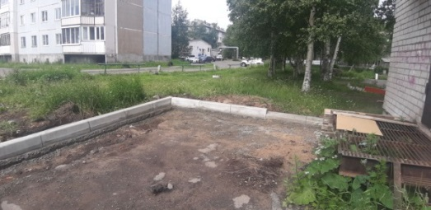  - Лахтинское шоссе, д. 26 –2 156,1 тыс. рублей;  Муниципальный контракт от 07.05.2020 № 20 с ООО "СЕВЕРСТРОЙСЕРВИС", цена МК 2 026 034,00 руб. Срок завершения работ: 01.10.2020.  Ход выполнения работ на объекте: Подготовительные работы (завоз инструментов, приборов и материалов). Выполнена разбивка участка, выполнен демонтаж бортовых камней, уборка колес, свод деревьев, завезен бортовой камень, песок для основания, завершена разборка асфальта, ведется установка бортового камня. Выполнение 20%.  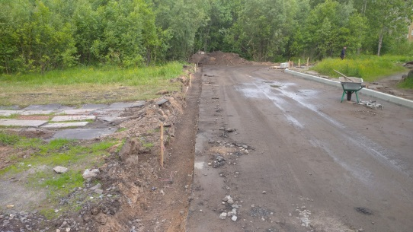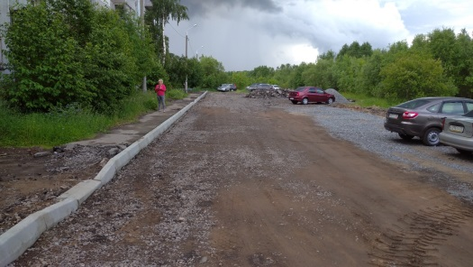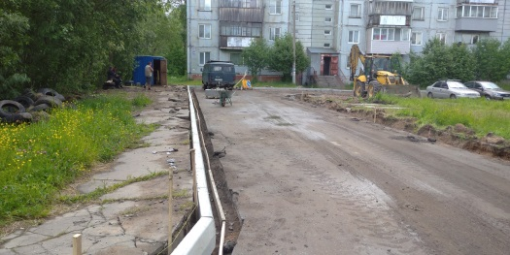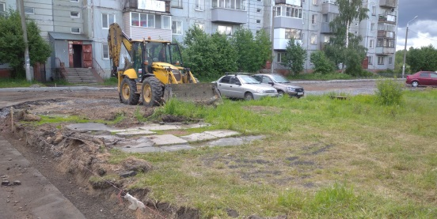  - ул. Целлюлозная, д. 20 – 2 683,3 тыс. рублей;  Муниципальный контракт от 08.05.2020 № 8 с ИП БУТОРИНА ЮЛИЯ СЕРГЕЕВНА, цена МК 1 999 448,70 руб. Срок завершения работ: 01.10.2020.  Ход выполнения работ на объекте: Подрядчик приступил к выполнению работ по благоустройству территории (завершен свод деревьев). С 15.05.2020 произведен свод деревьев полностью, предварительная разметка участка с геодезией выполнена, с 22.06.2020 приступили к демонтажным работам. Выполнена установка бортового камня, подстилающий слой из песка, ведется устиройство подстилающего слоя из щебня. Выполнение 40%.  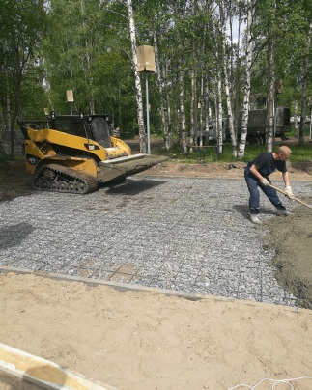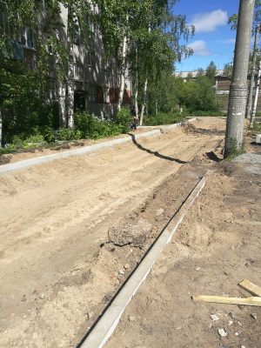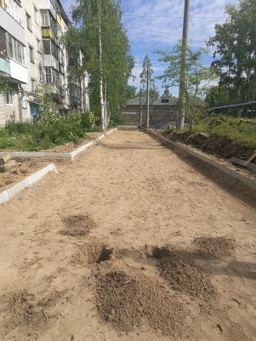  - ул. Воронина В.И., д. 31, корп. 3 – 2 421,2 тыс. рублей;  Муниципальный контракт от 06.05.2020 № 0124300021020000124 с ООО "ДОРОЖНЫЙ СЕРВИС", цена МК 2 248 662,00 руб. Срок завершения работ: 01.10.2020.  Ход выполнения работ на объекте: Произведен свод деревьев, выполнена геодезическая съёмка, с 15.07.2020 демонтажные работы. Представлен откорректированный график производства работ. С 06.07.2020 приступят к демонтажным работам. Выполнение 2%  .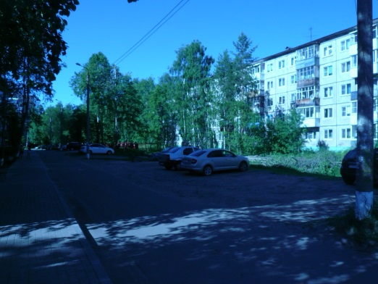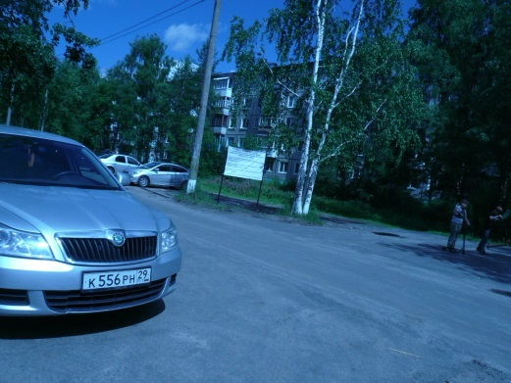 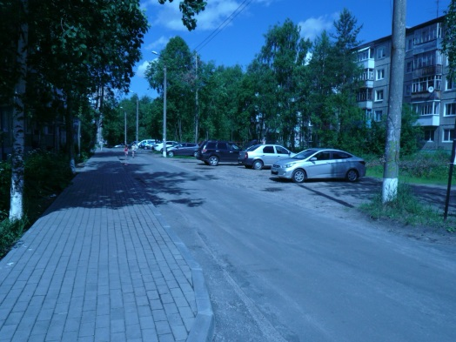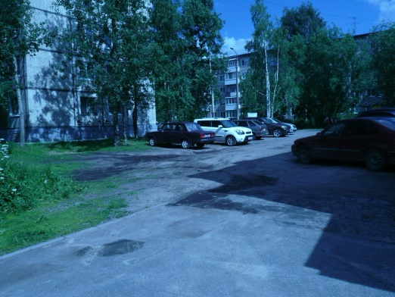  6. ул. Магистральная, д. 40 – 2 526,7 тыс. руб.;  Муниципальный контракт от 02.06.2020 № 24 с ООО "СЕВЕРСТРОЙСЕРВИС", цена МК 2 393 023,39 руб. Срок завершения работ: 01.10.2020.  Ход выполнения работ на объекте: Объект передан подрядной организации. С 15.06.2020 приступают к выполнению работ по благоустройству территории в соответствии с графиком. МК заключен 02.06.2020. 05.06.2020 передача площадки, согласование, открытие ордера, с 22.06.2020 приступили к работе, снятие бетонного основания. Выполнение 5%  .